Поиск объектов на «Интерактивной карте музеев образовательных организаций ЯО»
1. Откройте раздел "Музеи образовательных организаций" Геопортала Ярославской области. Для этого перейдите по ссылке
2. Определитесь, какой музей (или какая категория музеев) Вас интересует.
Полное наименование музея на карте состоит из следующих компонентов:
«Название музея» «Название образовательной организации» «Муниципальное образование» _ «Краткое название профиля музея»
Обозначение профиля музея:
- комплексный – КОМ
- военно-патриотический – ВП
- естественно-научный – ЕН
- мемориальный – МЕМ
- театрально-художественный – ТХ
- этнографический – ЭТ
Пример наименования музея на Карте:
"Историко-краеведческий музей" МОУ "Спасская СШ" Ярославский МР _ КОМ
3. Выберите один из предложенных способов поиска музея:
- по названию музея
- по названию образовательной организации
- по муниципальному образованию (территориальному признаку)
- по профилю музея.
(см. инструкцию ниже)
4. В отобранном списке объектов выберите интересующий Вас музей.
При выборе музея в списке система переместится к месту его расположения и откроет его карточку. По ссылке, размещенной на карточке, Вы сможете открыть информационный ресурс музея или образовательной организации, на базе которой действует музей, ознакомиться с его экспозицией.

1. Подготовка системы к поиску
1.1 Прежде чем выполнять поиск музея, убедитесь, что слой «Музеи образовательных организаций» на геопортале Ярославской области активизирован.  Для этого в левой части экрана кликните зеленую иконку раздела "Образование". В результате раскроется подменю раздела.  Напротив пункта "Музеи образовательных организаций" должна стоять "галочка" | 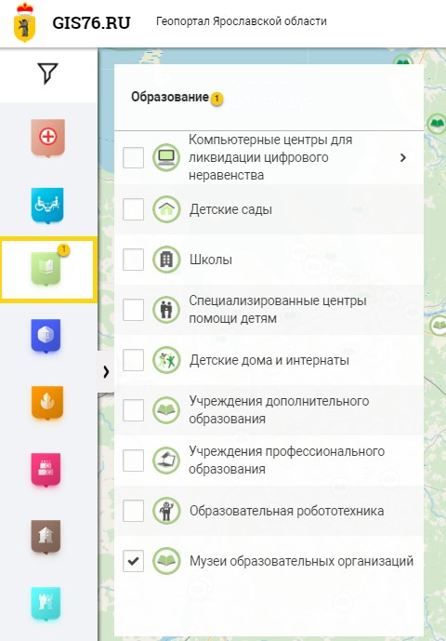
1.2 Откройте окно поиска по слою, нажав «воронку». | 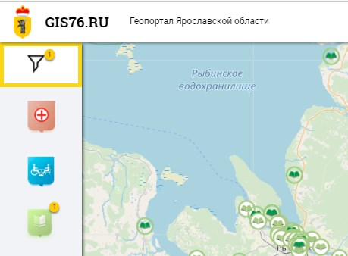

В правой части экрана откроется окно поиска по слою.  Изначально указывается общее количество объектов на слое – 235  В списке открываются первые 5 объектов  Чтобы открыть список остальных объектов, нажмите кнопку «Показать еще». | 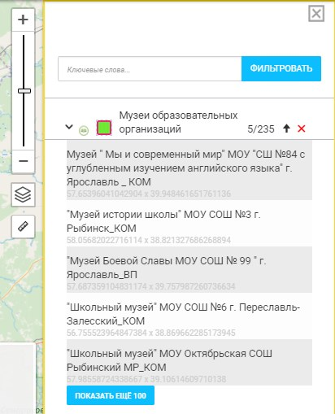

2. Выполнение поиска объектов на Карте
Для осуществления поиска музеев на Карте можно использовать следующие приемы:
2.1 Поиск по названию музея  В строке «Ключевые слова» укажите одно слово, содержащееся в названии музея  Например, «Исток».  Система отберет все музеи, в названии которых встречается данная последовательность символов  Таких музеев - 8. 5 из них отображаются в списке.  При выборе одного из музеев в списке система переместится к месту расположения музея и откроет его карточку | 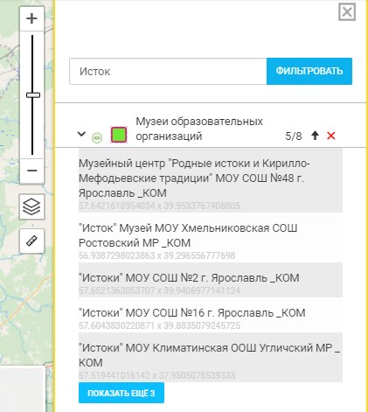
2.2 Поиск по названию образовательной организации  В строке «Ключевые слова» укажите одно слово, содержащееся в названии образовательной организации.  Например, чтобы узнать, какие музеи действуют на базе МОУ «Мокеевская СШ» Ярославского района достаточно вести в поле поиска «Мокеевская»  Система отберет все музеи, в названии которых встречается данная последовательность символов  Таких музеев - 3. Все они отображаются в списке.  При выборе одного из музеев в списке система переместится к месту расположения музея и откроет его карточку | 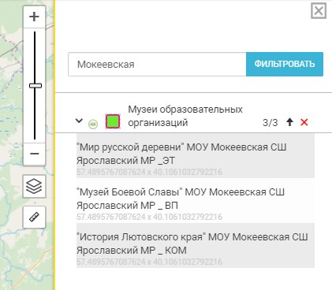
2.3 Поиск по муниципальному образованию (территориальному признаку)  В строке «Ключевые слова» укажите название муниципального образования.  Например, чтобы узнать, какие музеи действуют на территории Некоузского муниципального района, в поле поиска пишем «Некоузский».  Таких музеев - 7. 5 из них отображаются в списке.  При выборе одного из музеев в списке система переместится к месту расположения музея и откроет его карточку | 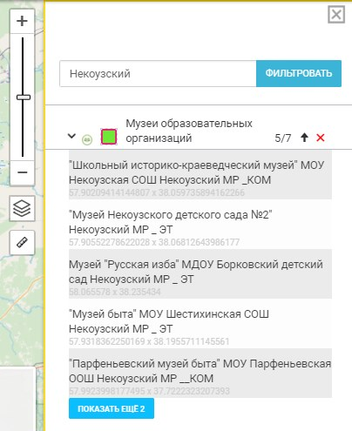
2.4 Поиск по профилю музеев  В строке «Ключевые слова» укажите краткое обозначение профиля музея.  Например, чтобы узнать, какие этнографические музеи есть в образовательных организациях Ярославской области, в поле поиска пишем «ЭТ».  Всего таких музеев - 35. 5 из них отображаются в списке.  При выборе одного из музеев в списке система переместится к месту расположения музея и откроет его карточку | 